Arbeid på veg/trafikkdirigering

Før det igangsettes arbeid skal det foreligge vedtak med godkjent varslingsplan fra gjeldende veimyndighet (den etat som eier veien). Slike vedtak skal oppbevares og arkiveres for 10 år.

Det skal utpekes kompetente ansvarshavende, dvs. en person med godkjent kurs for den aktuelle varslingsplanen og gjennomføringen.

Alle som arbeider på vei skal ha arbeidsvarslingskurs av type 1. Ansvarshavende skal gjennomføre en dokumentert risikovurdering før arbeid på vei igangsettes.

Flytskjema ved normal saksgang:
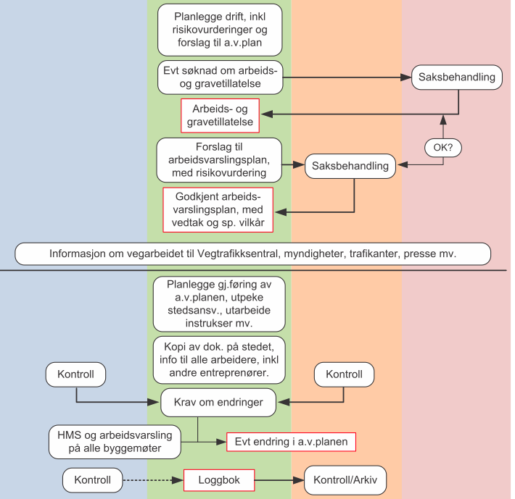

Vi kan unngå ulykker dersom vi tenker før vi handler – og planlegger alle arbeider med en ting for øyet: Unngå ulykker.

Lover og forskrifter er til for å sikre både de som arbeider på vei – og de som benytter veien.

Skilt kan i visse tilfeller (konf. ansvarshavende) plasseres på sperrevogn eller annet kjøretøy uten hinder av plasseringsreglene etter skiltforskriftene. Varslingsutstyr på sperrevogner eller annet kjøretøy må ikke være synlig for trafikantene når utstyret ikke benyttes til varsling.
Alvorlige hindringer i trafikkavviklingen som oppstår skal meldes Veitrafikksentralen!

Perioder hvor veiarbeid IKKE bør foregå:

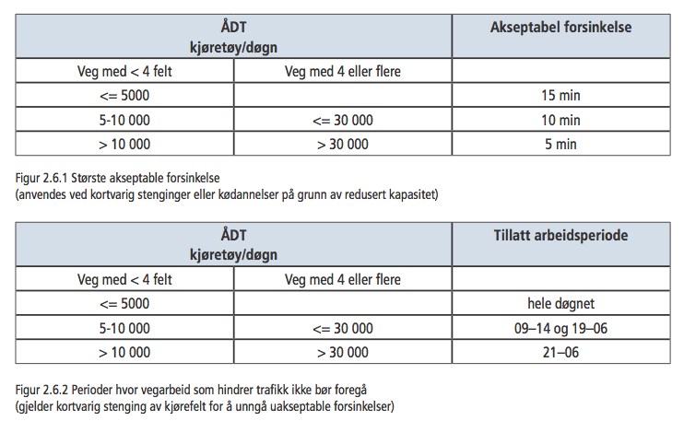

Det er selvsagt ikke like lurt å arbeide i tide og utide..

Den sunne fornuft er supplert med forskrifter.

Trafikkskilt som benyttes i arbeidsvarsling skal ha refleksevnen og minst 90 % av symbolverdien intakt!

Krav til dirigent
Ved manuell trafikkdirigering skal det stilles følgende krav til den utførende:

Være fylt 18 år og ha gjennomgått opplæring i trafikkdirigering. Trafikkdirigentene skal være utstyrt på en slik måte at de tydelig gir seg til kjenne med sin funksjon i trafikkbildet, og minimum være iført high-visibility arbeidstøy og godkjent stoppspak.

Plassering i veibanen
En person som dirigerer trafikken bør ikke ha ansvar for reguleringen av trafikken i mer enn ett konfliktpunkt. Dette betyr at når innsnevringen er mer enn ca. 50 meter bør det være en person i hver ende av sperringen. Det er ikke tillatt å la andre stå nær seg når man dirigerer trafikk. Og dersom det er 2 dirigenter, må de enten se hverandre, eller ha telefonisk kontakt.

Dirigering
Trafikken stoppes ved hjelp av stoppspak. Dette gjøres ved at den som dirigerer stiller seg med front mot vegbanen og holder stoppspaken rett fram (ut mot vegbanen).

Trafikken må ledes fram på en høflig, men bestemt måte slik at ikke misforståelser oppstår. Hvis trafikkdirigeringen varer over tid, bør det ordnes med avløsning minst hver annen time.

